
بسم الله الرحمن الرحيم
وزارة التربية والتعليم
مدرسة
اسم الطالبـ/ـة:.................. ورقة عمل لمادة الرياضيات التاريخ : 2023/ /
الصف : الثالث الأساسي الطرح مع وجود أصفار اليوم :
ــــــــــــــــــــــــــــــــــــــــــــــــــــــــــــــــــــــــــــــــــــــــــــــــــــــــــــــــــــــــــــــــــــــــــــــــــــــــــــــــــــــ
السؤال الأول : جد ناتج الطرح :
0 0 0 8

8 8 2 5 ــ

0 05 4

6 7 1 2 ــ

0 0 8 3

3 2 5 1 ــ

ـــــــــــــــــــــ = 1 2 1 7 ــ 0 0 1 9
0 0 5 9

0 1 3 5 ــ

ـــــــــــــــــــــ = 2 4 3 2 ــ 0 0 0 8

ــــــــــــــــــــــــــــــــــــــــــــــــــــــــــــــــــــــــــــــــــــــــــــــــــــــــــــــــــــــــــــــــــــــــ
السؤال الثاني : اكتب العدد المفقود في المربع :

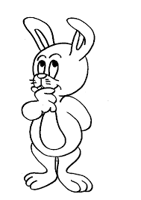
0 7 9 0

1 3 2 ــ 1 5 4 ــ

2 4 1 7 3 2


ـــــــــــــــــــــــــــــــــــــــــــــــــــــــــــــــــــــــــــــــــــــــــــــــــــــــــــــــــــــــــــــــــــــــــــــــــــــ
وفقكم الله

